Day 20

Link dibawah sudah di modifikasi…………..

📌 : Day 20 - GIT and Portfolio as Data Science

🗓 : Minggu, 10 Desember 2023

⏰ : 13.00 - 15.30

👨‍🏫 : Ka Bayuzen Ahmad

🛠 : Git & GitHub

install git on windows : https://youtu.be/hvcXCx2jkvU?si=UgYBnB7fOOKQyhmz

install git on mac : https://youtu.be/hMEyBtsuAJE?si=PXSAWy2eq3PfBlXK

Config email caranya:

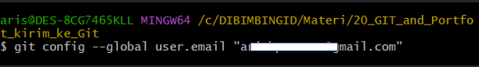

Config user name :

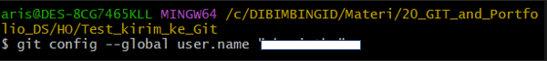

Check email sudah terdaftar belum di git bash



Check user udah terdaftar belum di git bash:



Config password :



Check status:



Hasilnya:

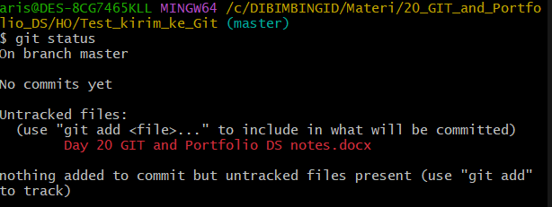

Kalau ada file warna merah belum masuk ke staging

Menambahkan file ke staging:

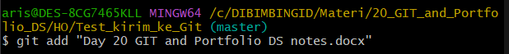

Menambahkan semua file salam folder:

Git add . (git add spasi titik)



Kalau sudah hijau berarti sudah di staging

Melakukan commit



Melakukan switch ke Main:



Menghubungkan/mengarahkan staging ke remote



Push data kita ke origin remote:



Hasil nya:

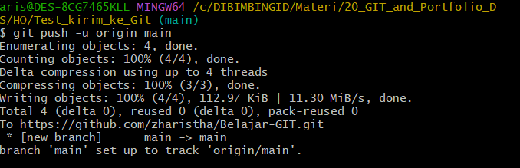

Cara download dari Github:

Copy link dari web github ynag akan di download

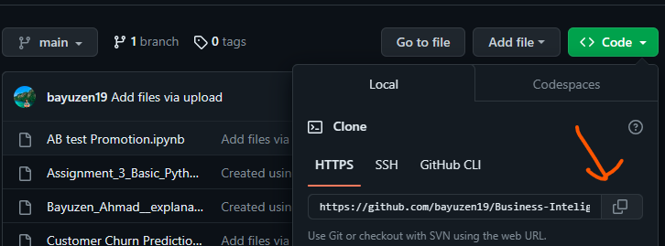

Ketik command git clone <paste url hasil copy dari web github>

